Lidové tradice a zvyky
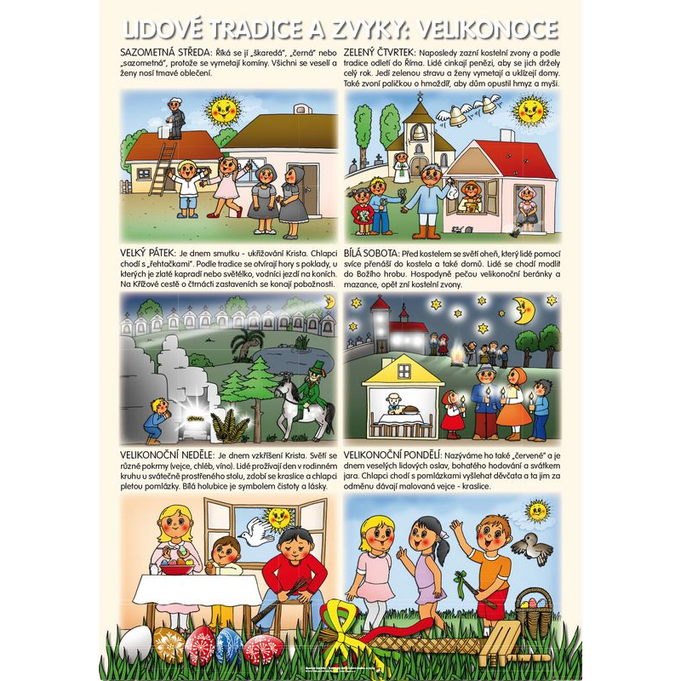
Hádej, hádej, hádači

„V kurníku ho slípka hlídá,
než ho dáme do ošatky,
jedno, druhé, třetí přidá,
hospodáři, vrať se zpátky.“ (vajíčko)

„Kuře se ztratilo, odešlo zrána,
kokodák, celý den, volá ho máma.“ (slepička)

„Ruce a pár dlouhých proutků,
k tomu tenký drátek,
pletu si ji na koledu,
jaro slaví svátek.“ (pomlázka)

„Barvička chtěla by potěšit nás,
natírá trávu i listy.
Jenom list papíru utekl včas,
na tebe počká si čistý.“ (zelená)

„Vejce jako obrázek,
malované z lásky,
komu radost udělá
zítra u pomlázky? (kraslice)

Námět na tvoření
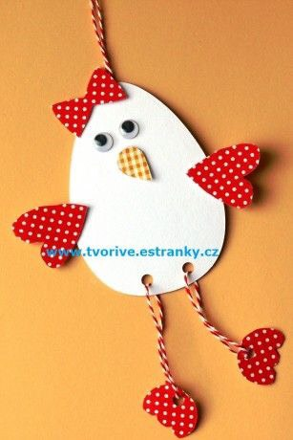
Omalovánka

